Муниципальное дошкольное образовательное учреждение

«Детский сад №20 комбинированного вида»

ПРОЕКТ

Огород на окне

(в разновозрастной группе с нарушением зрения)

Длительность: (февраль - март)

Подготовила воспитатель:

Мельникова Т.Н.

г. Богородицк

2020

Содержание

Актуальность проекта………………………………………………………...3
Проблема………………………………………………………………………3
Тип проекта……………………………………………………………………3
Вид проекта……………………………………………………………………3
Целевая аудитория………………………………………………………….... 3
Цель проекта………………………………………………………………......4
Задачи проекта………………………………………………………………...4
Интеграция образовательных областей…………………………………......6
Условия успешной реализации проекта…………………………………….6
Предполагаемые результаты………………………………………………...7
Этапы реализации проекта…………………………………………………..8
Ожидаемые результаты проекта……………………………………………13
Фотоотчет……………………………………………………………………14
Используемая в работе литература………………………………………40

Актуальность проекта: Как известно, "самое лучшее открытие то, которое ребенок делает сам". Каждую весну дома на подоконнике у мам и бабушек расцветает зеленый ковер, рассада в ящичках различной формы и окраса, но детям строго настрого наказывают не трогать эти интересные растения. А интерес и любопытство с каждым годом все сильнее, ребята сами бы с удовольствием посадили бы чудо растение, поливали его, ухаживали за ним. Вот и возникла у нас идея создать свой огород - это чудо - огород, который призван развивать экологические ценности природы. Именно в дошкольном возрасте закладываются позитивные чувства к природе и природным явлениям, открывается удивительное многообразие растительного мира, впервые осознается роль природы в жизни человека. На нашем огороде дети сами смогут посадить и выращивать растения, ухаживать за ними.

Обоснование проблемы: уровень знаний детей о природе поверхностный, отношения к её объектам бессистемны, что мешает познать окружающий мир, умение видеть красоту природы, умение радоваться. Общение с природой и забота о ней необходимы для воспитания добрых чувств, обязательных для каждого человека.

Тип проекта: познавательный.

Вид проекта: творческо-исследовательский.

Продолжительность проекта: краткосрочный (февраль - март).

Целевая аудитория: дети, родители, воспитатели.

Возраст детей: 5-6 лет.

Цель проекта: создание условий для познавательного развития детей, развития экологической культуры, для развития речи и творческих способностей в процессе разработки и реализации проекта.

Задачи проекта

Дети:

Дать детям в соответствии с возрастными особенностями естественно научные и биологические представления о жизни растений, проследив этапы их роста и развития, систематизировать знания детей о способах посадки растений и ухода за ними;

Развивать наблюдательность детей во время посадки и наблюдения за всходами семян, умение делать выводы на основе собственных наблюдений;

Расширять, обогащать, активизировать словарь детей;

Воспитывать эстетические чувства, любовь и уважение к труду людей, стремление к достижению цели; бережное отношение к растениям;

Способствовать развитию восприятия красоты природы и передаче ее через рисунок, лепку, аппликацию.

Родители:

побуждать родителей к совместной творческой деятельности с детьми, к активному участию в ходе реализации проекта;

создать позитивный настрой;

Способствовать взаимодействию семьи и детского сада.

Коррекционные задачи:

развитие зрительного восприятия, произвольного внимания, слухового восприятия;

развитие сплоченности, группового взаимодействия, коммуникативных навыков;

обучение навыкам снятия нервно-психического напряжения, агрессивности;

Формирование представлений о внешнем виде предмета.

Оперирование знаниями, умениями и понятиями в практической деятельности.

Формирование приёмов целенаправленного восприятия с помощью алгоритмизации.

Обогащение знаний и формирование представлений об эталонах, обеспечивающих полноценное восприятие мира (цвет, форма, величина и т. д.).

Расширение объёма представлений о предметах и явлениях, восприятие которых затруднено в естественных условиях.

Обогащение словаря и развитие образности речи на основе предметной отнесенности слова.

Обучение детей выделять и узнавать предмет среди других по существенным признакам.

Обучение приёмам группировки, классификации и обобщения знаний о предметах и явлениях с целью формирования понятий.

Обучение переносить знания, умения, понятия уровня внешней речи в самостоятельную практическую деятельность ребёнка.

Интеграция образовательных областей:

Социально-коммуникативное развитие;

Познавательное развитие;

Речевое развитие;

Художественно-эстетическое развитие;

Физическое развитие.

Условия успешной реализации проекта:

создание условий для детской деятельности в рамках проекта;

готовность педагога к реализации мероприятий проекта;

активное участие родителей в проектной деятельности.

Предполагаемые результаты:

Дети:

Сформированность представлений о растениях.

Сформированность первоначальных навыков экологически грамотного отношения к растительному миру.

Ответственное отношение к окружающей среде. ( От этого зависит твоё здоровье).

Вовлечение в творческую деятельность.

Развитие познавательного интереса к природе.

Развитие коммуникативных навыков, навыков взаимодействия и сотрудничества.

Родители:

Активное участие родителей в совместной творческой деятельности с детьми.

- Формирование партнерских взаимоотношений между педагогом, детьми и родителями.

Этапы проекта:

I. Подготовительный этап:

Определение цели и задач проекта.

Составление плана работы над проектом.

Сбор информационного материала необходимого для реализации проекта.

Беседы с детьми (выявление уровня знаний о растениях).

Организация предметно – развивающей среды по теме проекта.

Изготовить с детьми таблички - указатели с названиями растений для наших грядок.

Сбор художественной литературы стихи, загадки, пословицы, поговорки, рассказы, сказки об овощах.

Взаимодействие с семьей. Сбор семян, необходимых для посадки. Совместное обсуждение мероприятий по выполнению проекта.

Анкетирование родителей .

II Основной этап - ( Исследовательский)

Образовательные области.

Речевое развитие:

Чтение художественной литературы: В. Сутеева «Мешок яблок», «Бабушкин огород», «Дядя Миша», Я Пинясова «Хитрый огурчик», Н. Егорова «Редиска, морковка, тыква…», Н. Носов «Огурцы», у.н.с «Колосок», В. Коркин «Что растет на нашей грядке», Г. Х. Андерсен «Пятеро из одного стручка», Лина Орлова «Три картофеленки».

Словесные дидактические игры; «Чудесный мешочек», « Большой –маленький», «Вершки и корешки», « Назови как можно больше признаков», « Узнай , о чём я говорю», « Заготовки на зиму», « Интересные загадки», « Один – много», « Назови ласково», «Что сначала, а что потом?»; настольно- печатные игры: «Парные картинки», «Овощи».

Рассматривание тематических развивающих карточек об овощах, об огороде.

Загадывание загадок об овощах.

Заучиваний стихотворений, пословиц, загадок.

Работа со схемами-моделями для составления описательных рассказов о росте растений.

Инсценировка – игра «Однажды хозяйка с базара пришла».

Беседы: « Растения огорода», «Как растёт растение», «Условия необходимые для роста растения».

Познавательное развитие:

Опытно-экспериментальная деятельность:
НОД:
- «Проращивание семян в благоприятных и неблагоприятных условиях».

Исследовательская и практическая деятельность:

НОД:
- « Посадка семян для рассады », « Посадка семян цветов»;

Фото отчёт

- рассматривание и сравнение семян (фасоль, горох, огурец, кабачок, помидор, перец).
- рассматривание и сравнение цветочных семян через лупу (бархотки, петуньи).

- посадка: лук (коллективно), горох, фасоль;

посев: пшеница, морковь, свёкла, укроп, петрушка.

установка дежурства по уходу;

- знакомство с моделью трудового процесса;

полив, уход и наблюдения за овощными культурами.

наблюдение за первыми всходами и дальнейшим развитием;

ведение дневника наблюдения.

Социально – личностное развитие.

Сюжетно - ролевые игры «Овощной магазин», «Цветочный магазин».

Словесные дидактические игр: «Чудесный мешочек», « Большой –маленький», «Вершки и корешки», « Назови как можно больше признаков», « Узнай , о чём я говорю», « Заготовки на зиму», «Интересные загадки», « Один – много», « Назови ласково», «Что сначала, а что потом?»;настольно- печатные игры: «Парные картинки», «Овощи», Описательные загадки

Художественно-эстетическое развитие.

Слушание песен «Урожайная», «Огородная»;

Работа детей с книжками-раскрасками;

НОД - Рисование «Загадки с грядки», « Наш лучок»;

НОД - Лепка «Овощи»;

Драматизация сказки «Репка».

Физическое развитие

Физкультминутка «Росточки»;

Игра малой подвижности «Огород у нас в порядке».

Игра-хоровод «Кабачок».

Подвижные игры с речевым сопровождением: «Овощи», « Урожай» «Золотая рожь», « Огород у нас в порядке». Эстафета « Посади и собери урожай».

Пальчиковые игры: « У Лариски две редиски», « Мы капусту солим».

Взаимодействие с семьей:

изготовление атрибутов для оформления огорода;

беседы с родителями о важности данной проблемы: «Огород на подоконнике»;

памятка для родителей «Лук от всех недуг»;

консультации для родителей «Ребёнок и домашний огород на окне», «Огород на окне»;

привлечение родителей к пополнению посадок на окне.

III этап: заключительный.

Изготовление лэпбука «Лук».

Выставка-презентация проекта « Огород на окне».

Создание альбома (фотоотчёт).

Работа с родителями:

- Предложить родителям продолжать работу по ознакомлению с овощами с мая по август.

Ожидаемые результаты проекта:

Дети: Познакомились с культурными растениями. У них сформировался интерес к опытнической и исследовательской деятельности по выращиванию культурных растений в комнатных условиях. Дети стали понимать простейшие взаимосвязи в природе (если растение не поливать оно может засохнуть и т. п.) В результате практической и опытнической деятельности, дети получили необходимые условия для роста растений, увидели многообразие посевного материала. Воспитанники стали называть овощи по названию, какой они формы, цвета. В ходе проекта были привлечены к самостоятельной деятельности по выращиванию растений и очень активно участвовали в посадке семян, поливке, рыхлению и удобрению растений овощных культур. У детей сформировалось положительное отношение к своему труду и к труду взрослого. Дети стали бережнее относиться к растительному миру. Обогатился словарный запас за счет загадок, пословиц, поговорок, сказок, стихов, экологических игр об овощных культурах.

Воспитатели: Пополнили оснащение предметно - развивающей среды новыми необходимыми пособиями и материалами по данной проблеме.

Родители: Активное участие в жизнедеятельности ДОУ. Повысилась компетентность родителей в вопросах опытно-экспериментальной деятельности с ребёнком в ДОУ.

Все:

Получили положительные эмоции, радость, восторг.

Повысился уровень экологического сознания всех участников проекта.

Про огород (шутка) Н. Кончаловская
Жил один садовод,
Он развёл огород:
Приготовил старательно грядки.
Он принёс чемодан
Полный разных семян,
Но смешались они в беспорядке.
Наступила весна,
И взошли семена,
Садовод любовался на всходы.
Утром их поливал,
На ночь их укрывал
И берёг от холодной погоды.
Но когда садовод
Нас позвал в огород,
Мы взглянули и все закричали:
- Ни в земле, ни в воде,
Никогда и нигде
Мы таких овощей не встречали!
Показал садовод
Нам такой огород,
Где на грядках, засеянных густо,
Огурбузы росли,
Помидыни росли,
Редисвёкла, чеслук, и репуста.
Сельдерошек поспел,
И мортофель дозрел,
Стал уже осыпаться спаржовник,
А таких баклачков
И мохнатых стручков
Испугался бы каждый садовник.
Мы корзину несли,
Но решить не могли:
Как нам быть с овощами такими?
То ли жарить их нам,
То ли парить их нам?..
Ну, и съели их просто сырыми!

Как без нашей помощи не родятся овощи
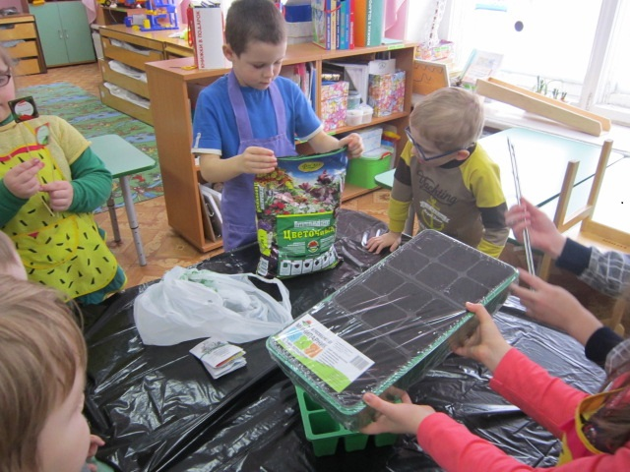

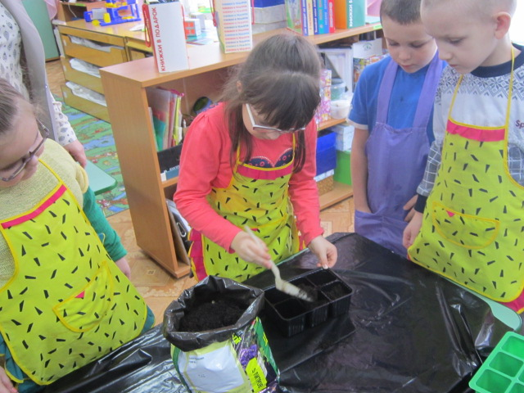

Только лишь пришла весна, мы сажаем семена

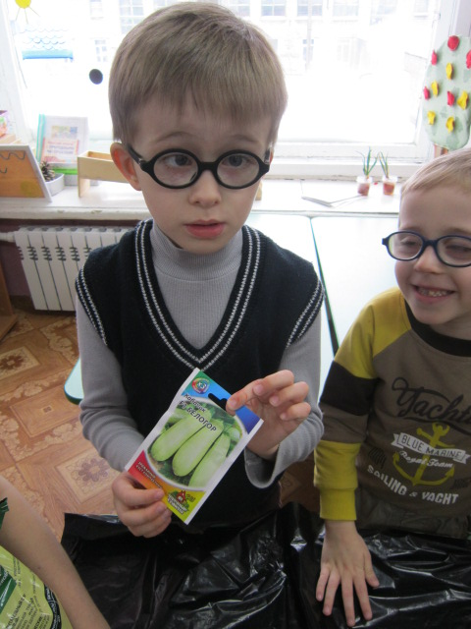

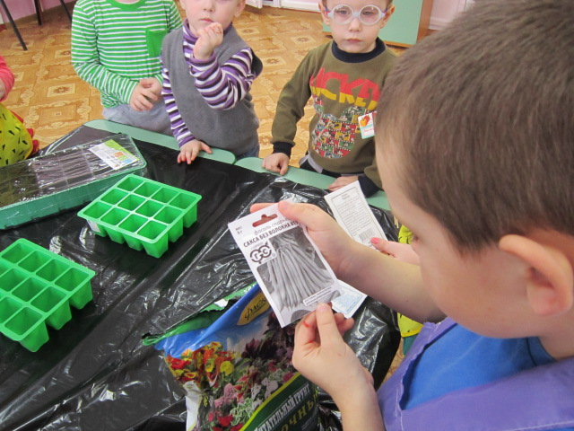

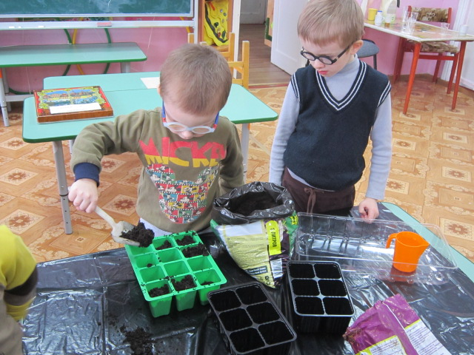
Огородик посажу и кругом огорожу. Протопчу туда дорожку – приходите, покажу!
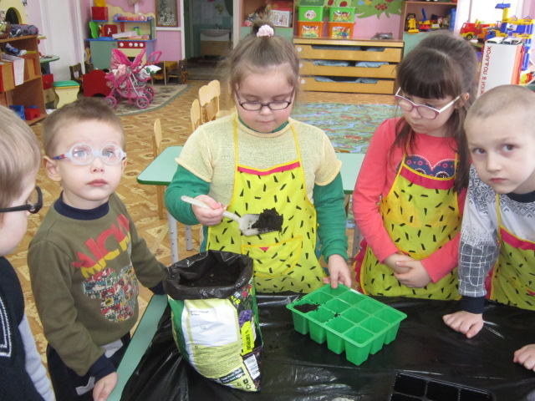
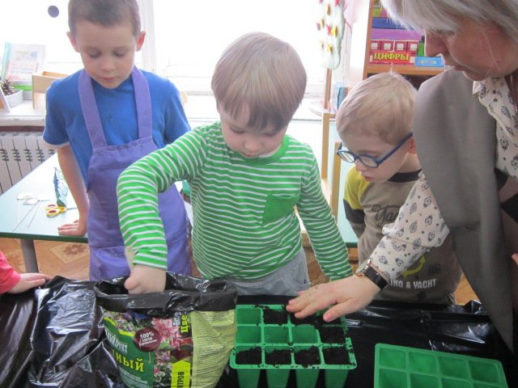

Посадила Таня зелень для салата
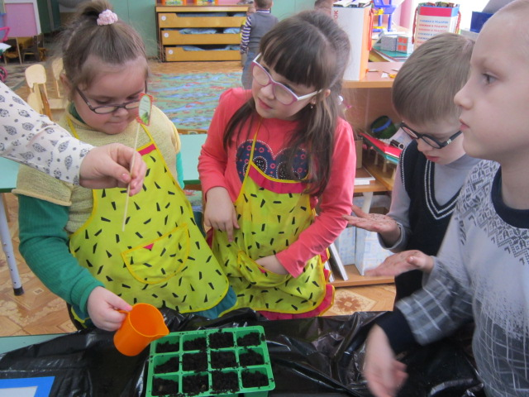
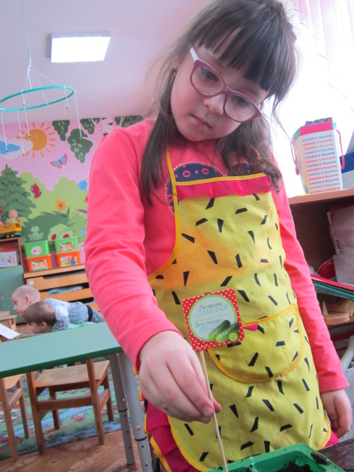
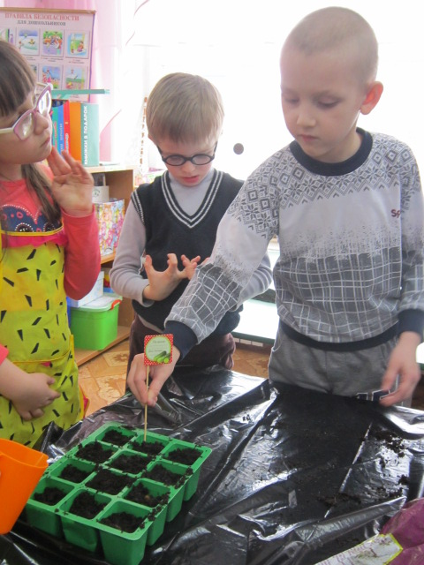

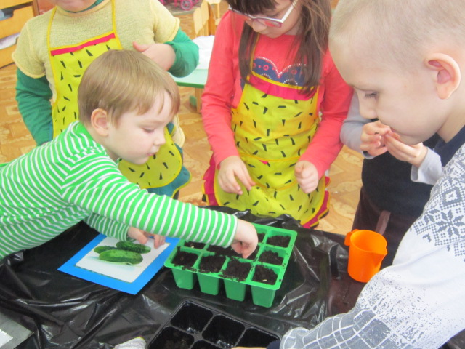
Огурец растет на грядке,
Значит, будет все в порядке,
Скоро будет урожай,
Если хочешь, собирай.
Ты задай ему вопрос:
-Для чего, огурчик, рос?
И получишь ты ответ:
-На салат и винегрет.
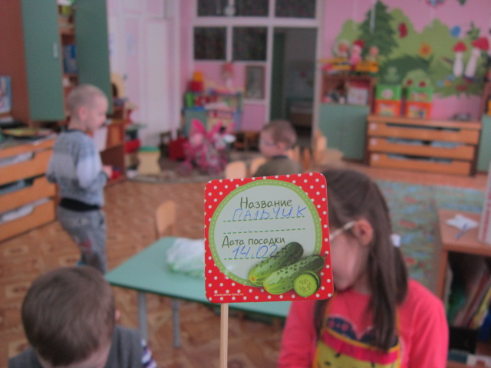

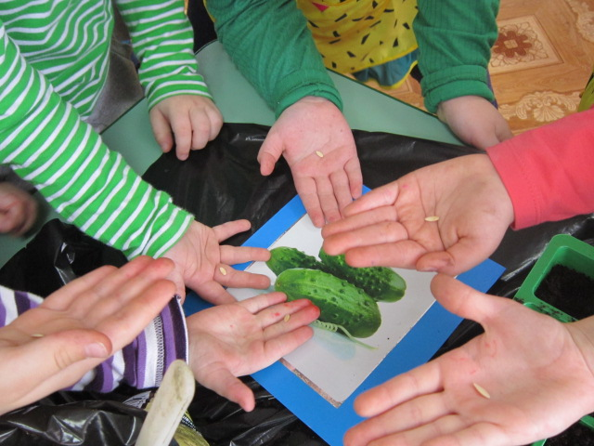

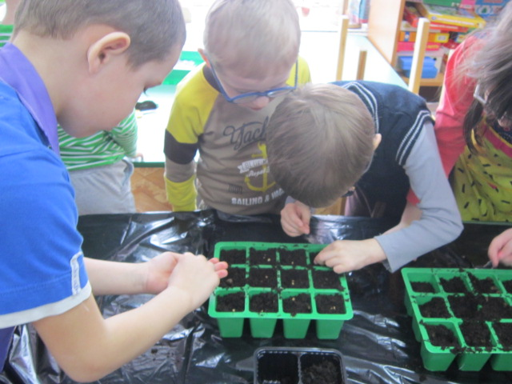

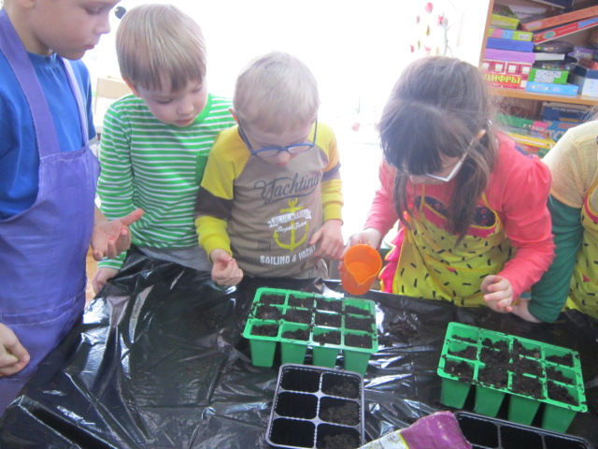

Что посеешь, то пожнешь!
И, конечно, соберешь.
Проявить должны заботу
Видно по труду работу.
И тогда наш огород
Расцветет и оживет!
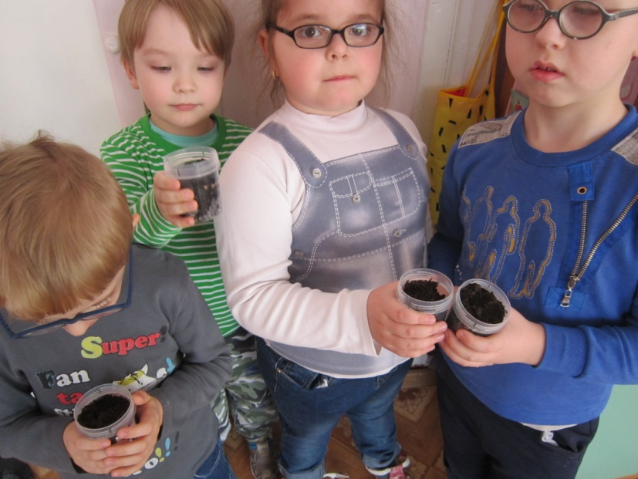
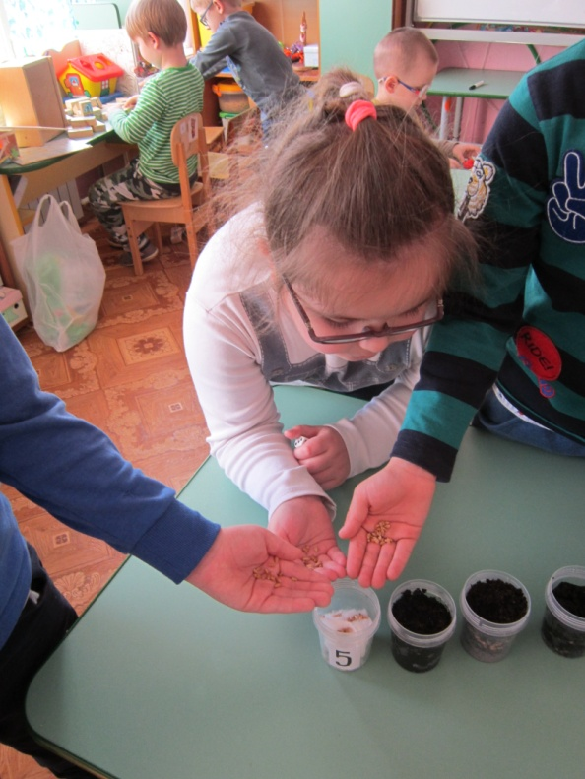

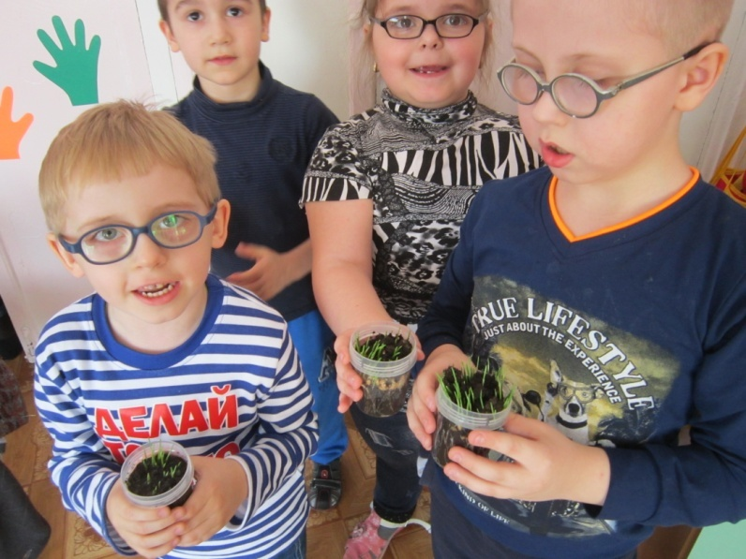
«Посмотрите, как подрос наш забавный огород»
Вот какой огород! Удивляется народ!
Землю грело солнышко, прорастало зёрнышко
Огурцы, морковь и лук из земли полезли вдруг.
Вот какой огород! Удивляется народ.
У Андрюшки очень ловко,
Из земли растет морковка.
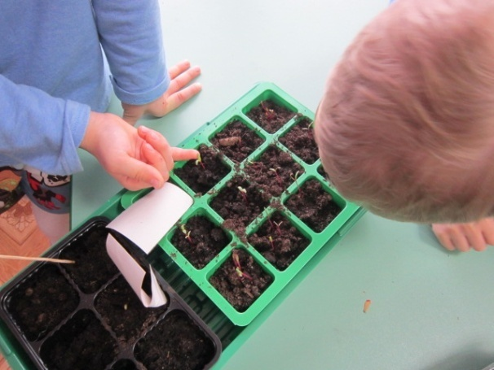
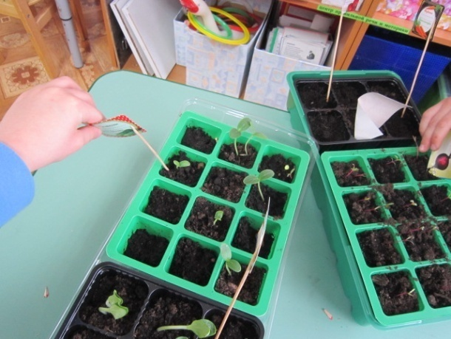

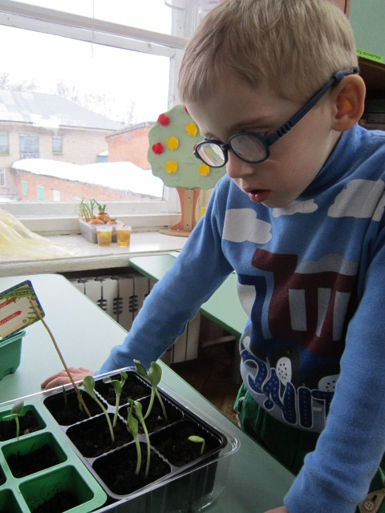

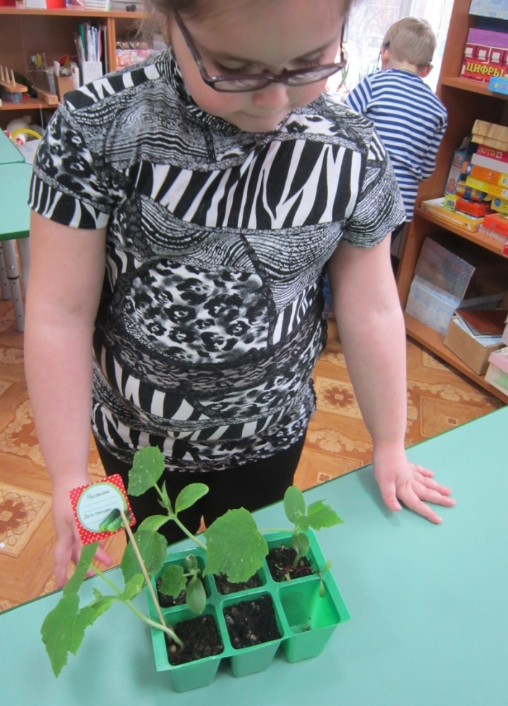
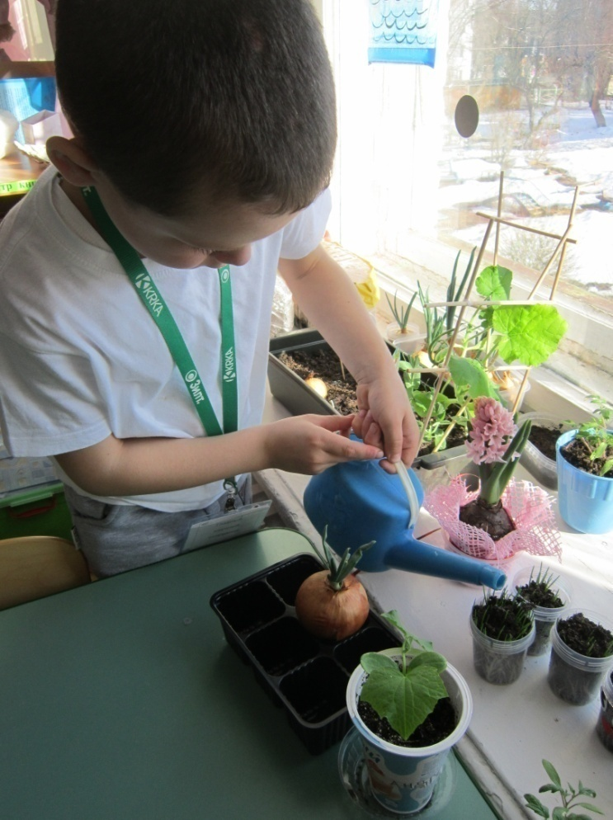
Мы дежурим

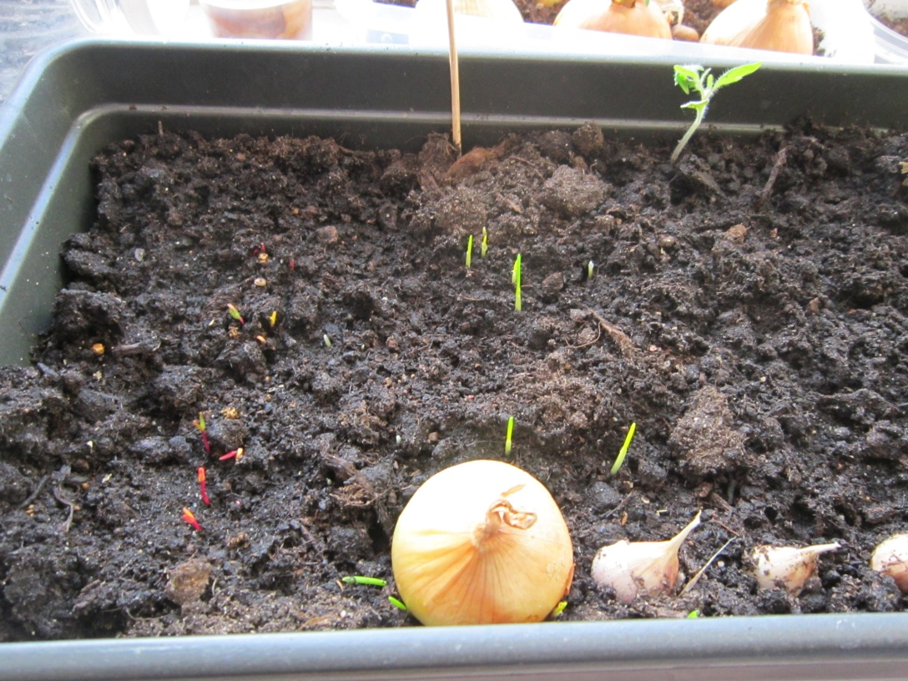
Посадили в огороде;
Помидоры и фасоль,
Чуть морковки, огурцов,
Для братишек сорванцов
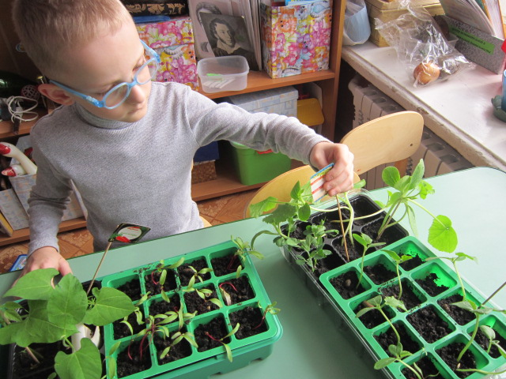

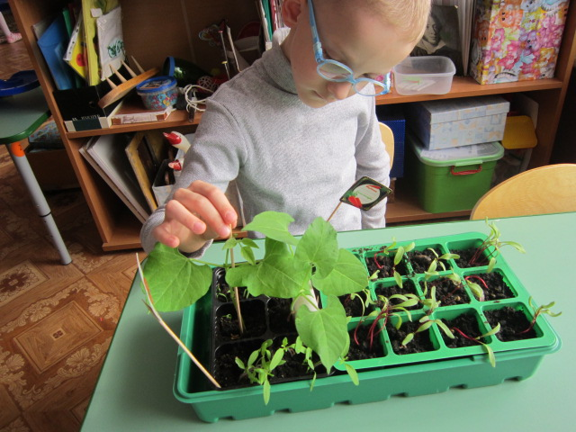
Вот, как будто в беспорядке,
Свёкла вылезла на грядке:
Посередке, на боках,
В самых дальних уголках!
Кверху выставила спину
И торчит наполовину,
Прикрываясь над землей

Вот как будто всё в порядке,
Свекла вылезла на грядке:
Посередке, на боках,
В самых дальних уголках!
Кверху выставила спину
И торчит наполовину,
Прикрываясь над землей
Темно-красною листвой
Без нее зимою нету
Ни борща, ни винегрета,
Ни салатов, ни икры-
Для больших и детворы!

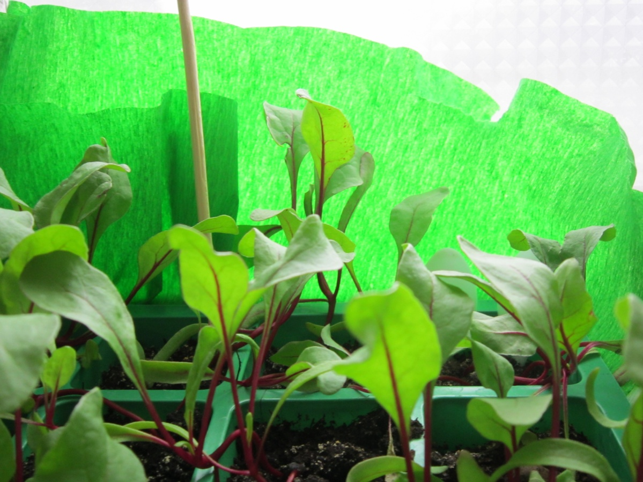
Ну, а разве плох лучок,
В ста одежках старичок?
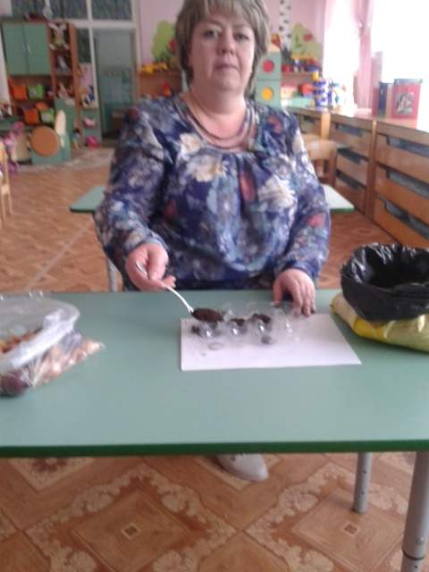
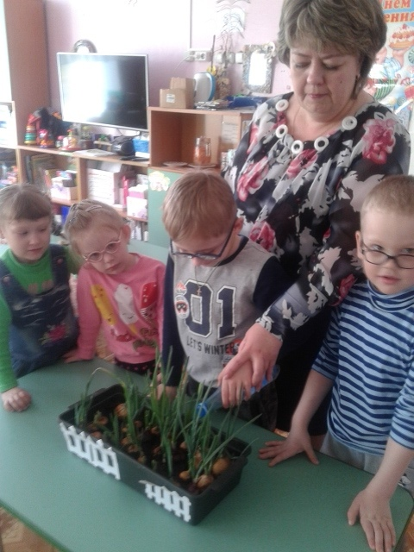
«ВОТ ВАМ ЛУК – ОТ ВСЕХ НЕДУГ»

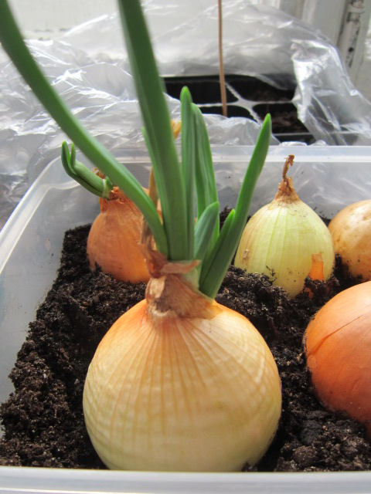
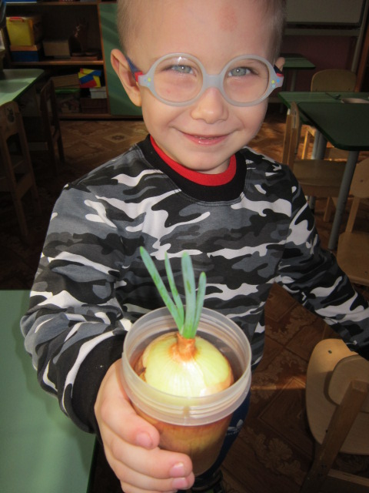

Что растет на нашей грядке?
Огурцы, горошек сладкий, помидоры и укроп
Для приправы и для проб.
Есть редиска и салат, наша грядка просто клад.
Но арбузы не растут тут.
Если слушал ты внимательно, запомнил обязательно.
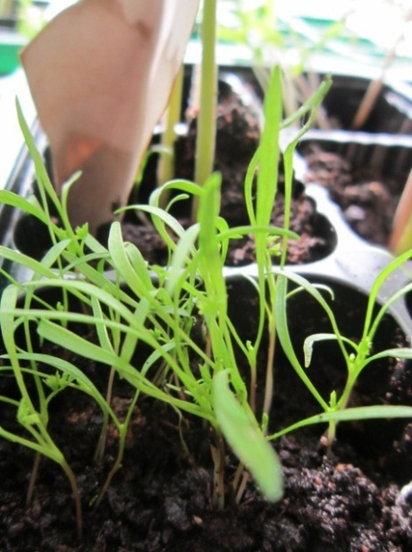
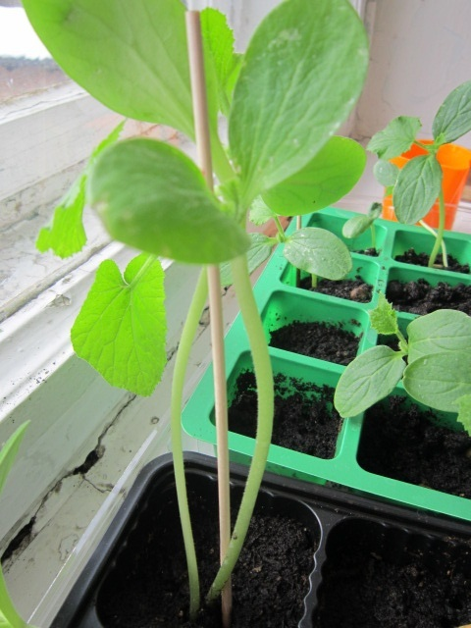
Отвечай-ка по порядку, что растет на нашей грядке?

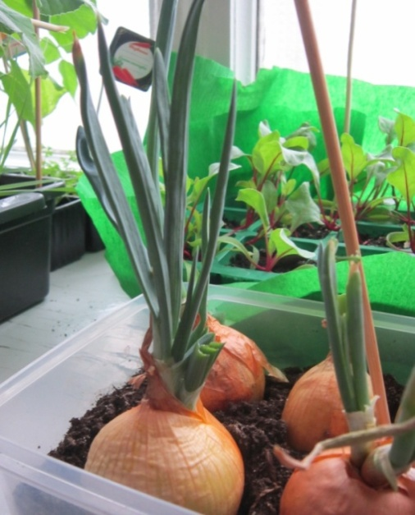
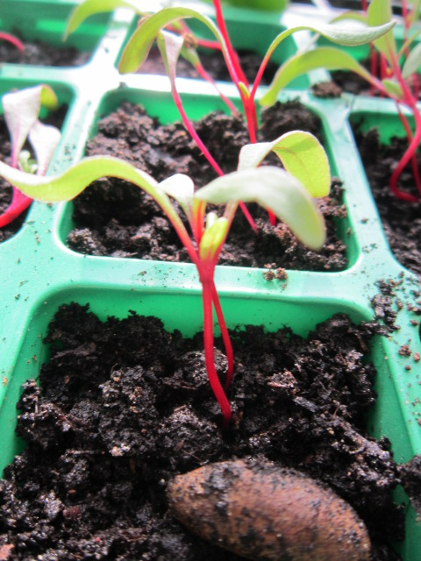

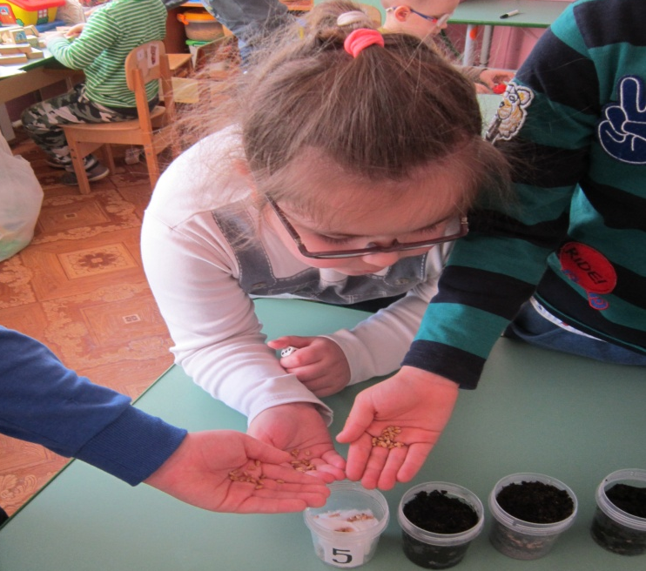

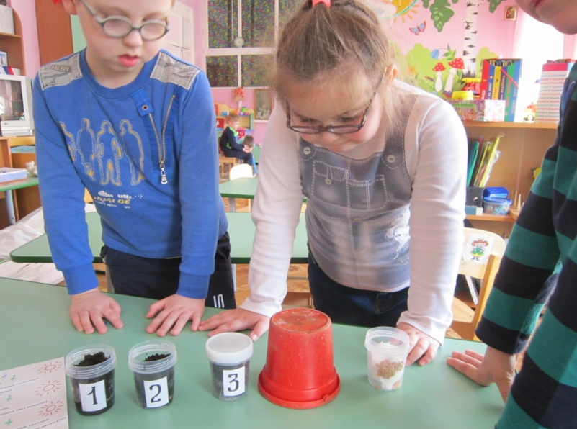

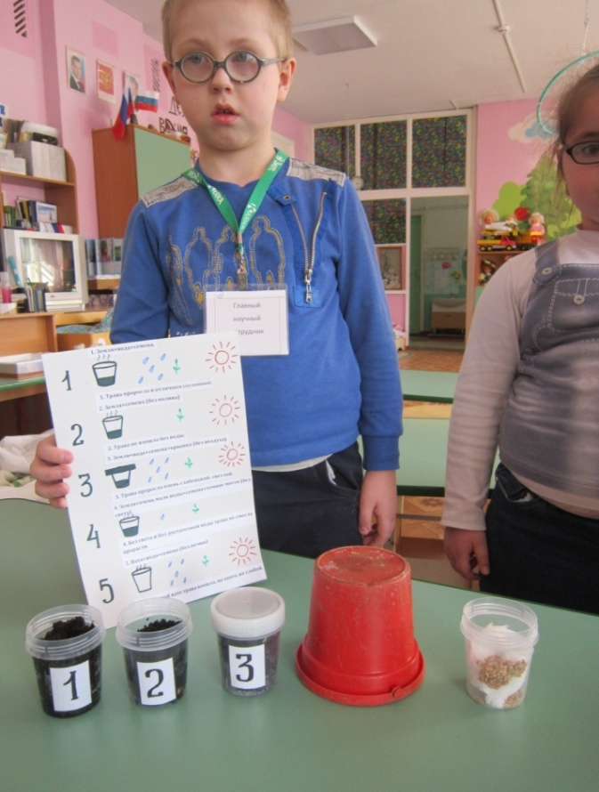

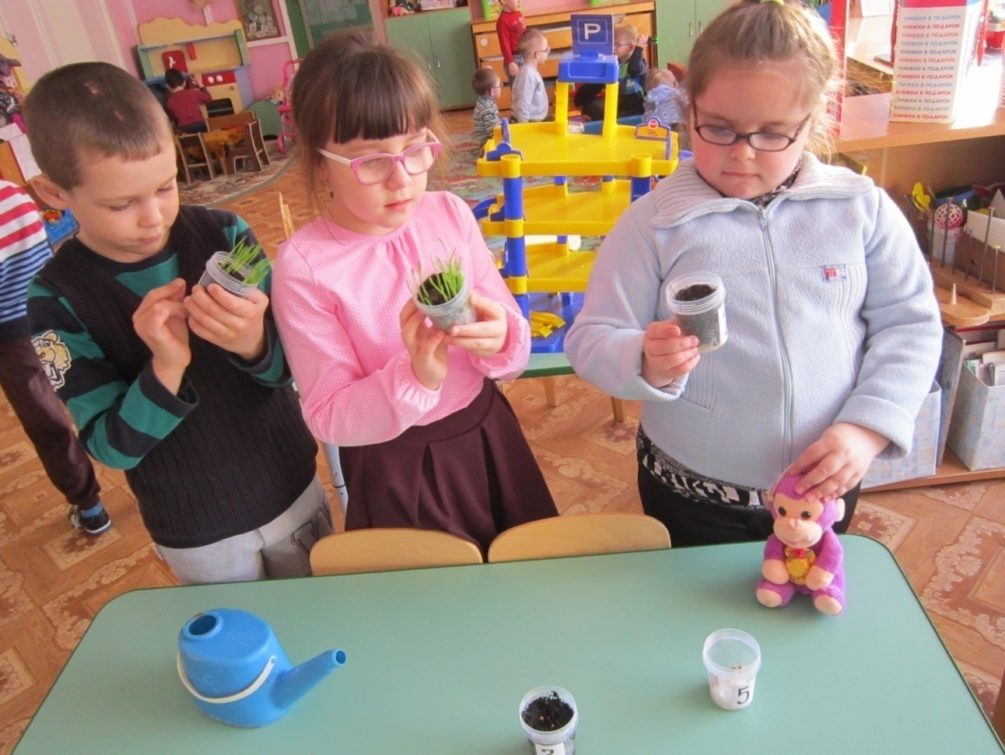

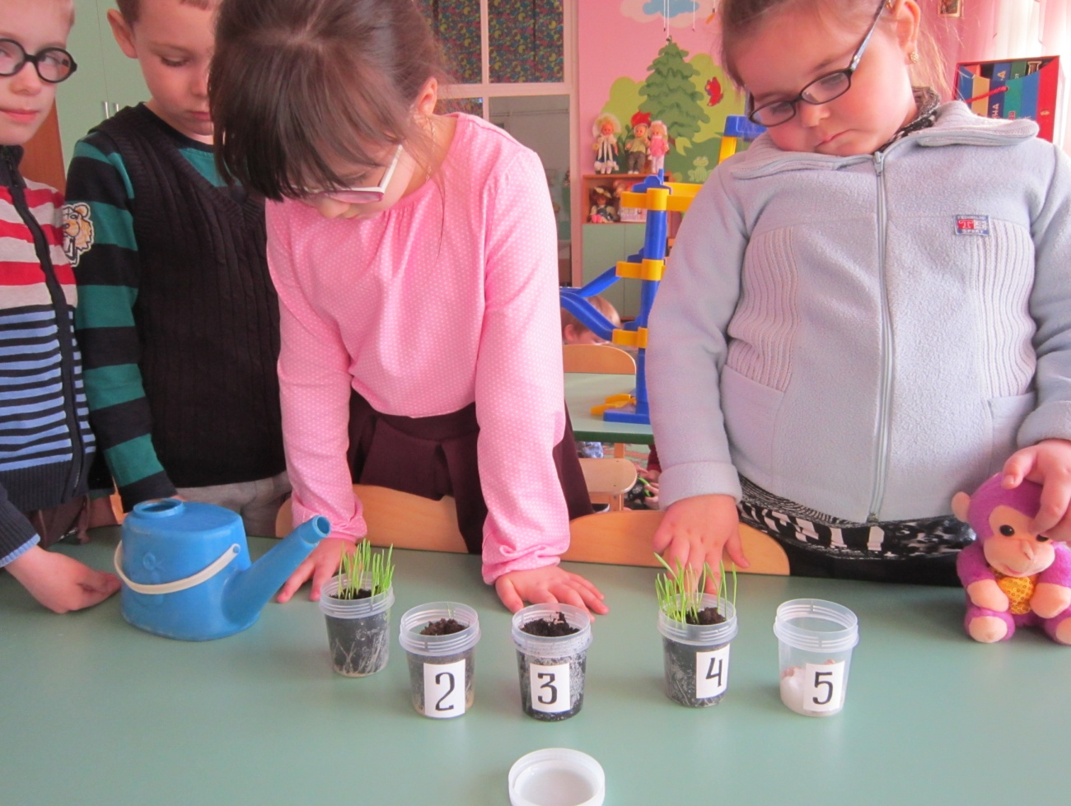

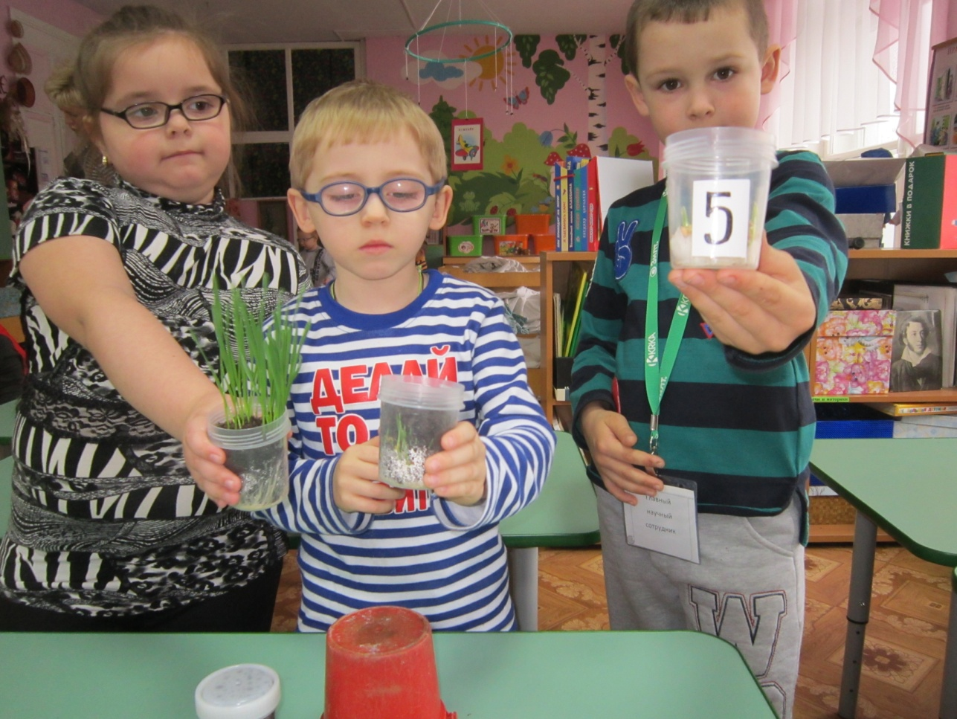
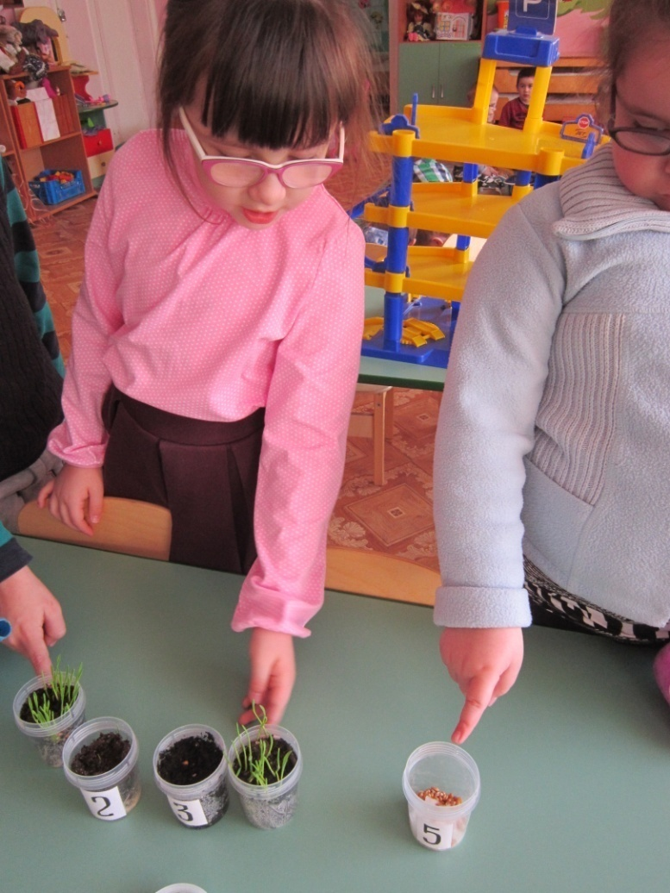
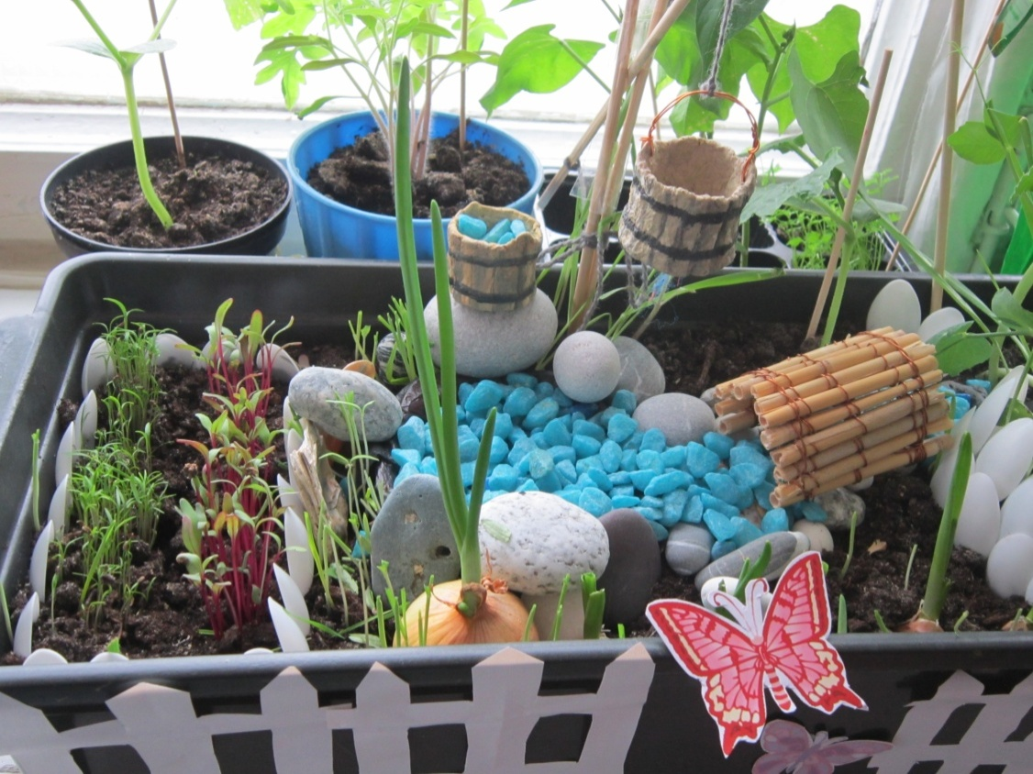
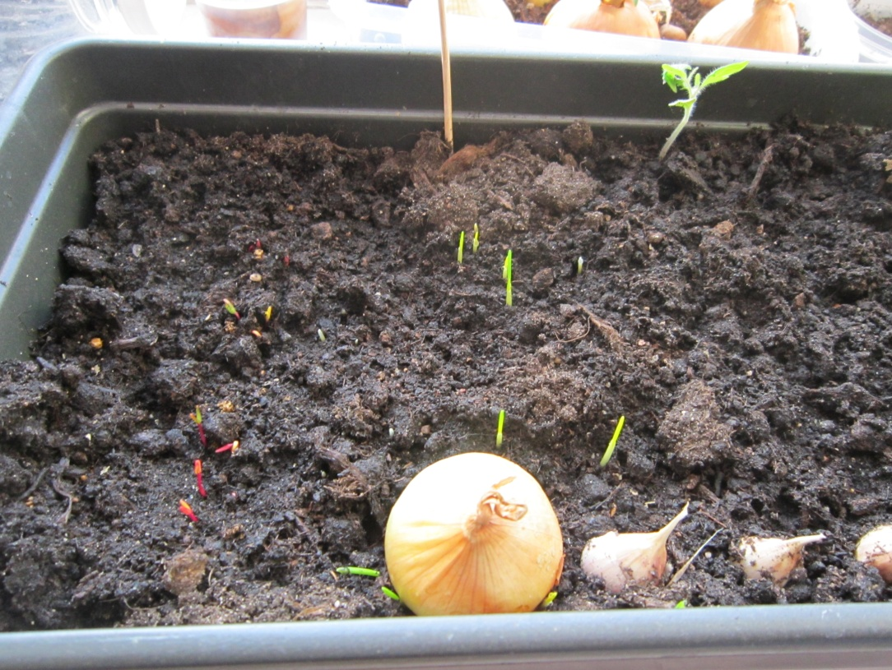
Долго думали, гадали
И лепбук мы создавали.
Ну, какой, он должен быть?
Наконец мы так решили
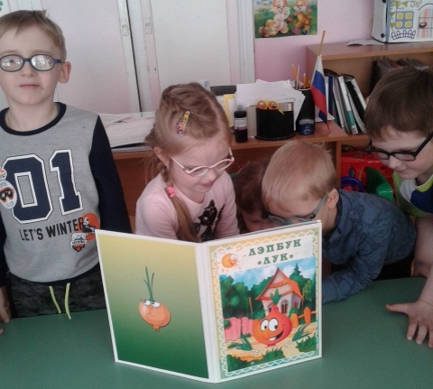
И все дружно смастерили.

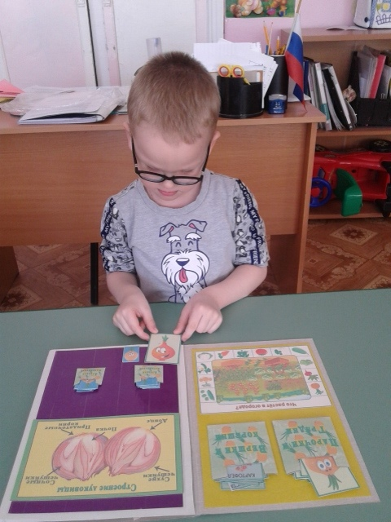
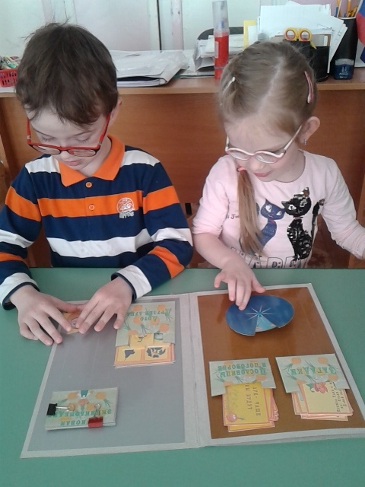
Кабачок водой полили,
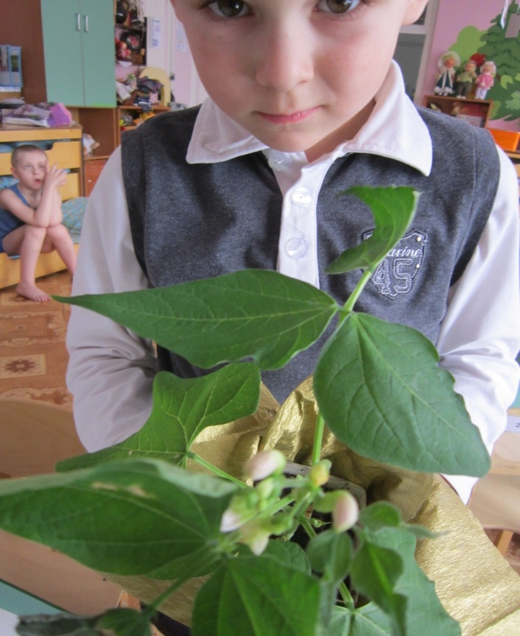
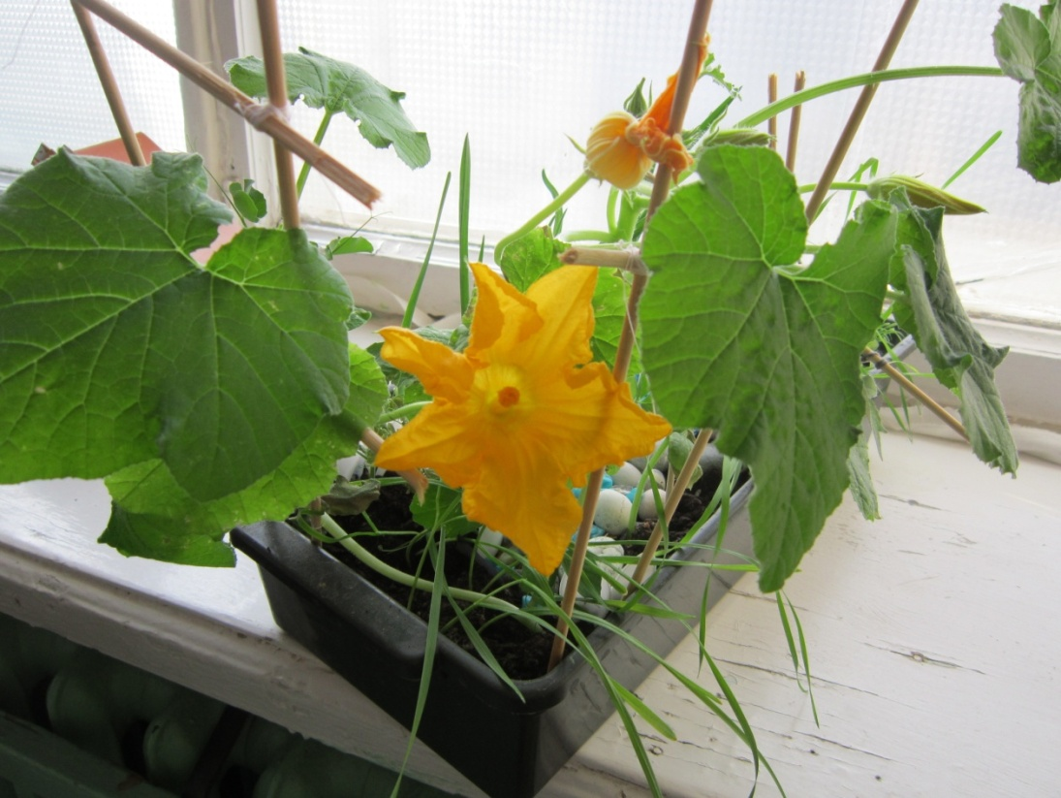
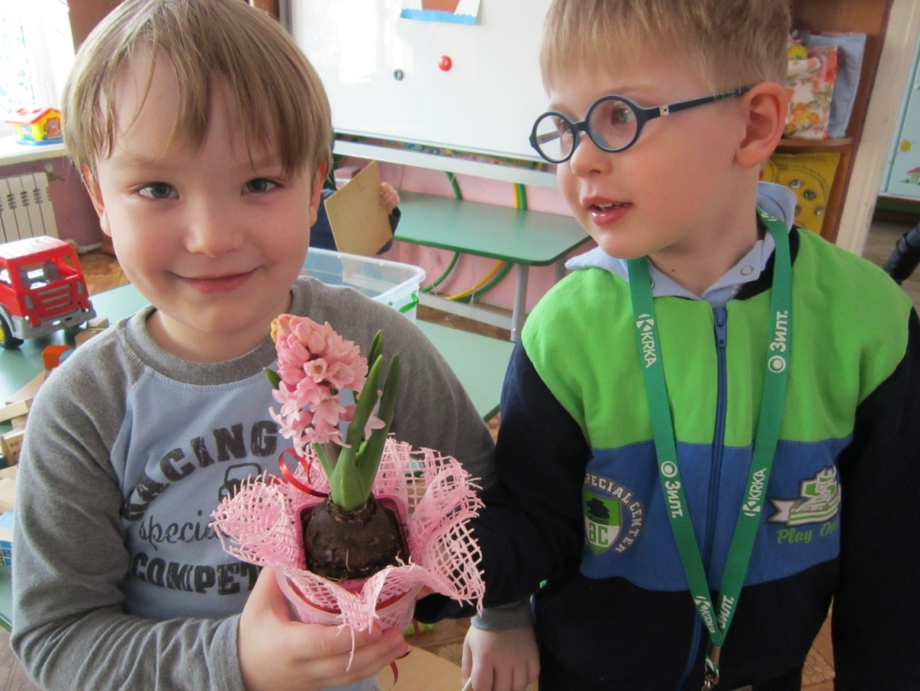
Про фасоль мы не забыли.
Ты, расти, и вырастай,
Будет славный урожай.
Как прекрасны все цветы!
А со мной согласен ты?
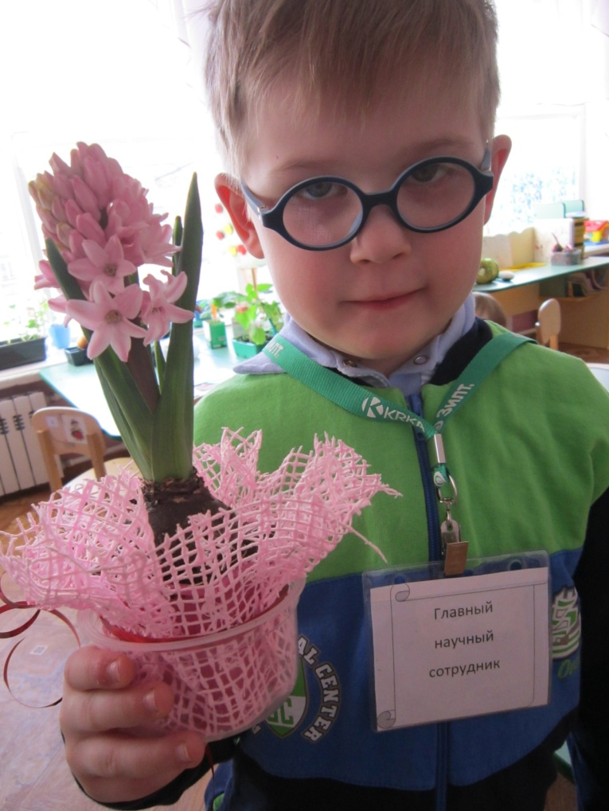

Прибежал подснежник в мартовский лесок,
Заглянул подснежник в чистый ручеёк.
И, себя увидев, крикнул: «Вот те на!
Я и не заметил, что пришла весна!».
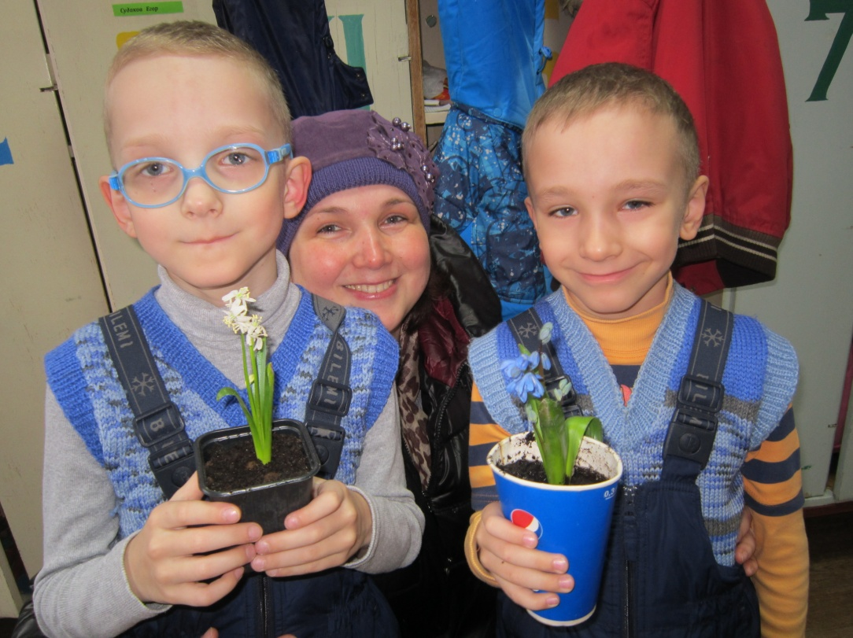

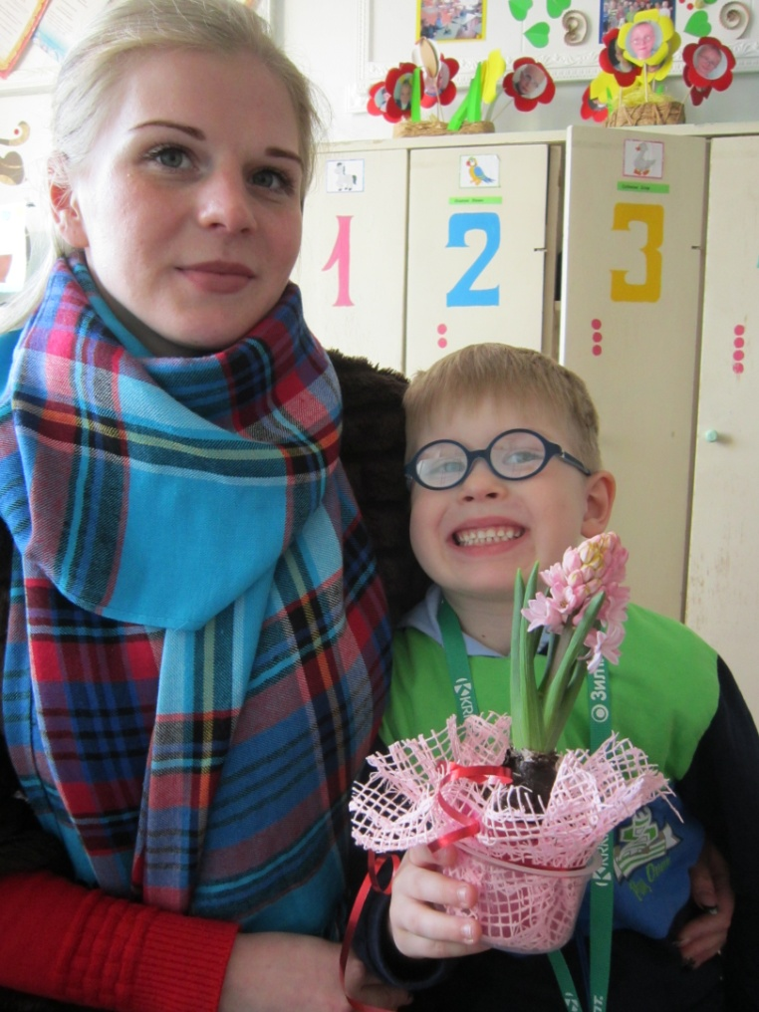
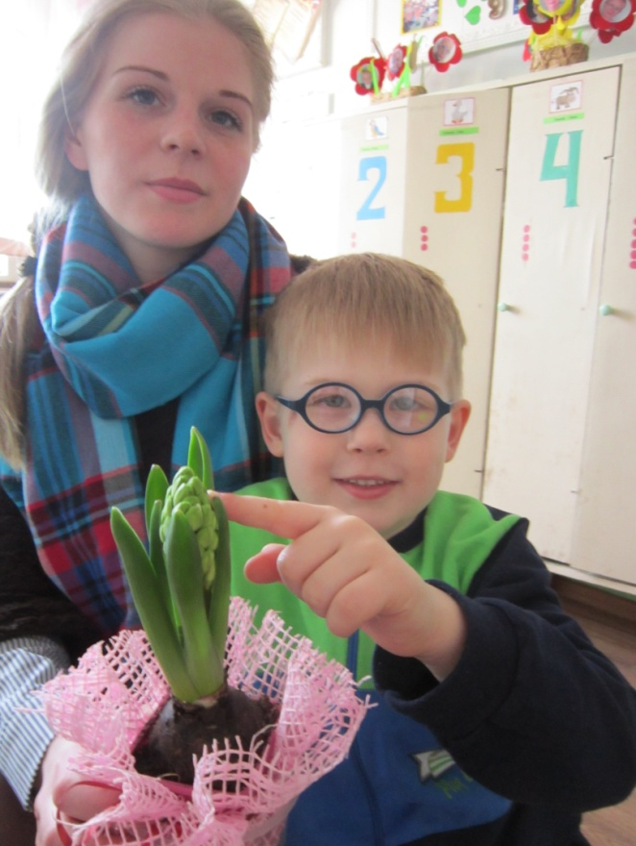
Весенний цветочек «Гиацинт» от семьи Кулебякина Егора
Огуречная рассада от Квасникова Андрюши и Евсикова Ромы
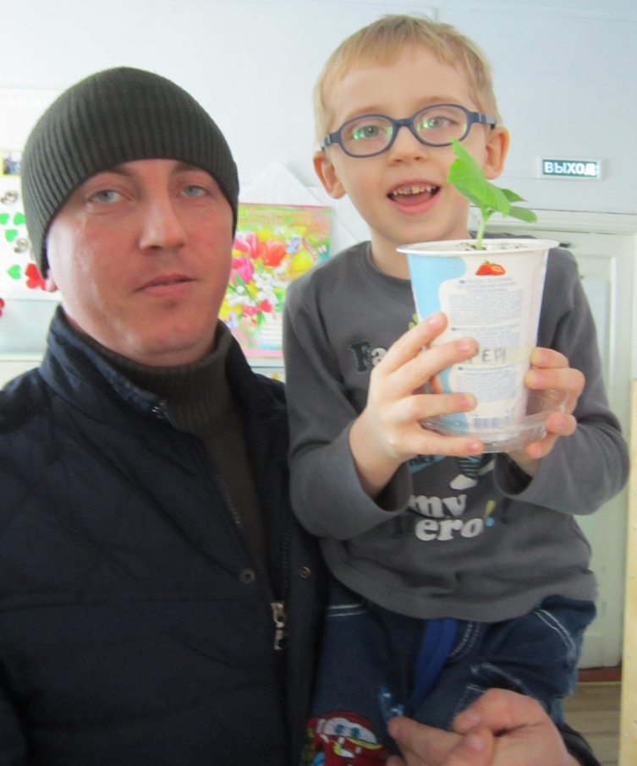

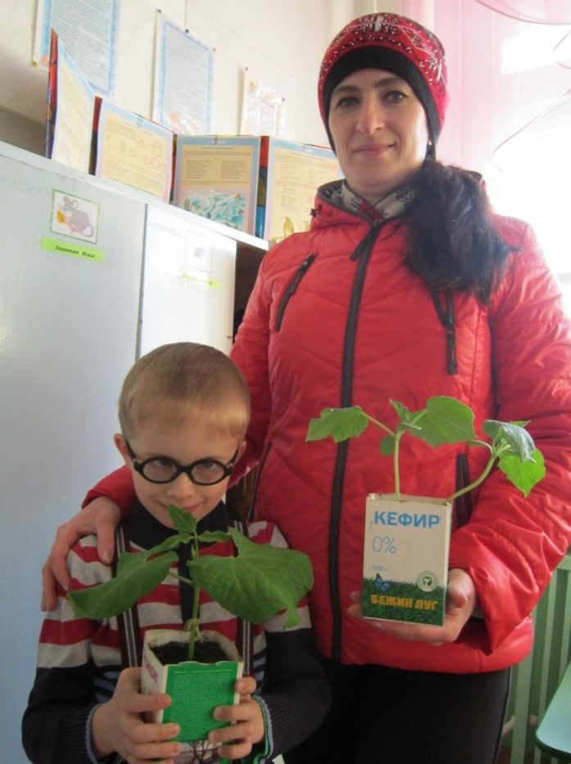

Используемая в работе литература:

Дыбина О.В., Н.П. Рахманова, В.В.Щетинина «Неизведанное рядом. Опыты и эксперименты для дошкольников» Второе издание, исправленное. Творческий Центр «Сфера», Москва 2013.

Иванова А. И. «Экологическое воспитание и эксперименты в детском саду. Мир растений», Москва 2005г.

Комарова Н.Г., Грибова Л.Ф. «Мир, в котором я живу», Москва 2006г

Лисина Т.В., Морозова Г.В. «Подвижные тематические игры для дошкольников», Издательство «ТЦ Сфера» 2014г.
Тугушева Г.П., Чистякова А.Е. «Экспериментальная деятельность детей среднего и старшего возраста», Санкт – Петербург. Детство – Пресс 2008г

